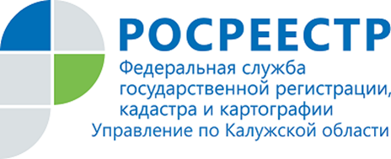

ПРЕСС-РЕЛИЗ
18.06.2021
21 июня заместитель руководителя Калужского Росреестра расскажет о «дачной амнистии»
в «Утро первых» на Нике ТВ
21 июня 2021 года заместитель руководителя Управления Росреестра по Калужской области Людмила Димошенкова примет участие в программе "Утро первых" телеканала "Ника TV", где расскажет калужанам и жителям других регионов страны о «дачной амнистии».
Телезрители узнают, в чем суть «дачной амнистии», кому она выгодна и на какие объекты недвижимости она распространяется.
Людмила Димошенкова пояснит, почему возникла необходимость продления «дачной амнистии» и почему этот закон важен для дачников, разъяснит порядок регистрации и перечень документов для оформления недвижимости по упрощенной схеме.
Об этом и не только смотрите в информационном шоу «Утро первых» в прямом эфире телеканала Ника ТВ 21 июня с 7 до 9 утра.
-----------------------------------
Контакты для СМИ:
Пресс-служба Управления Росреестра по Калужской области
+7(4842) 56-47-85 (вн.123), 56-47-83
Melnikova@r40.rosreestr.ru
www.rosreestr.ru
248000, г. Калуга, ул. Вилонова, д. 5

Мы в ВКонтакте https://vk.com/id547506207
Instagram https://www.instagram.com/rosreestr40/
Facebook https://www.facebook.com/profile.php?id=100037662336373
Одноклассники https://ok.ru/profile/590106955071

